英検準２級 面接試験「ゼッタイ合格！」のための攻略プリント
英検面接の教材には模範解答がよく出来すぎていて、受験生の自信を無くさせてしまうものもあります。この教材は、平均的受験生のレベルで可能な答え方で、確実に合格するためのものです。
受験前の心構え満点：３３点（音読５点＋態度３点＋Q&A各５×５問＝２５点） 合格点１９点
①ぎりぎりでも、余裕で合格しても同じ合格・準２級取得者には変わりない。気を楽に！
②どの問いも（音読も態度も）、沈黙しても最低１点入ることになっている。したがって、座っているだけで７点は最低もらえる。１２点を上乗せするだけでよく、基本的に合格できる面接。
③問いは、答え方のパターンさえ記憶しておけば、会話は苦手でも答えられる。自信を持て！
④練習は過去問を使ってやること。過去問でない練習問題（特に旺文社製でないもの）は本番形式に合わず、かえって自信をなくさせるものもある。
（例題）
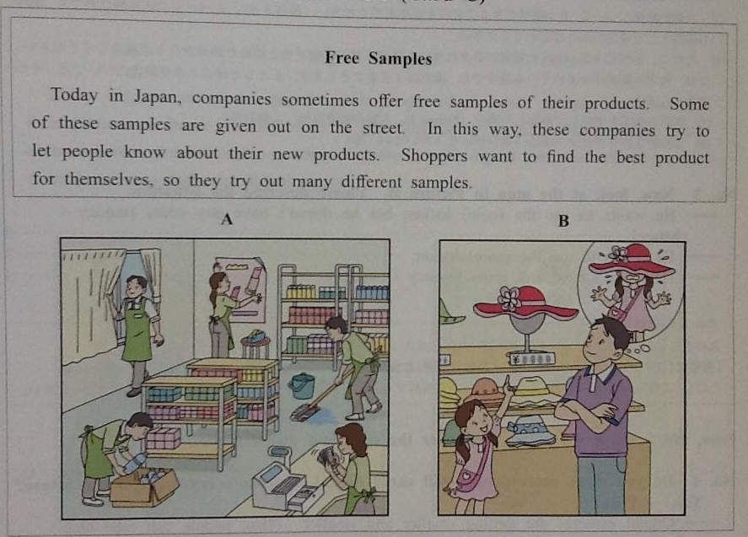

面接の流れ＋必勝法
１．入室、挨拶→好印象を与えて態度点をアップだ！
態度点について（３点満点）→ 配点低いのであまりこだわるな！
・最初の挨拶で面接官に笑顔ではきはきと大きな声で、目を見て答える。
・特に、面接官が質問文を読んでいる間に、答えを探すことに夢中になって、カードばかり見ていると点が下がる。必ず顔をあげて「質問を聞いていますよ」という意思を見せよう
・実は３点取れるほうが少なく、１点で普通である（０点はつかない）。

２．本文黙読（２０秒）
全文の意味を読み取る必要はない。次のことだけ集中だ！
・発音を知らない単語の自分なりの読み方を決めておく。
・次の語（必ずある）の直前の箇所が問１の質問の答えとなるので、意識しておく。
as a result 結果として / in this way このようにして / so だから / for this reasonこのため

３．音読 ５点
・ゆっくりでよい。一次に受かるレベルの受験生は、普通に音読すれば３点を切ることはない（多くは４～５点）ので、リラックスして見間違えないことだけ気を付ける。
４．Q&A ５問―― 気楽に！Q&Aは答えた内容重視、細かなミス１つで即減点はないのでご安心を
・三単現のSの付け忘れ、Be動詞の誤り、複数形のSの付け忘れ、a / the の誤りなど、小さなミスで即減点されることは少ないので、気楽に構えよう。
・質問が聞き取れないときには“Pardon?” を使う。１問につき、１回使っても減点されない。落ち着きたいときや、時間稼ぎにも使える。（使えば解答時間が延長される）

No１ 本文の内容に関するQ&A ５点
質問例：According to the passage, why do shoppers try out many different samples?
訳：（カードに書かれた）英文によると、なぜ買い物客はさまざまなサンプルを試すのですか？

面接官が質問した内容が書いてある箇所の「必ず１つ前の文」が答えである。面接官の読んだ箇所をサーチして、１つ前の文をそのまま読むだけで４点だ。ただし、満点をとるには、主語を代名詞（ほとんどの場合They）に置き換える必要あり。( People→ They など)
禁（よくあるミス）：面接官の問いの箇所を、決してそのまま繰り返して読んではいけない！

本文：Shoppers want to find the best product for themselves, so they try out many different samples.
↑ここが答えだ！（できれば主語はThey に） ↑ ここが質問で読まれたら
（訳：買い物客は自分で最高の品を見つけたいのだ。だから、さまざまなサンプルを試す。）

Q: According to the passage, why do shoppers try out many different samples?
（なぜ買い物客はさまざまなサンプルを試すのですか？）
模範解答: Shoppers(They) want to find the best products for themselves.
（買い物客（彼ら）は、自分で最高の品を見つけたいからです）

No２ イラスト（５人の人物の動作）の描写 ５点（人物一人につき１点×５人）
質問：Now, please look at the people in Picture A. They are doing different things.
Tell me as much as you can about what they are doing.
訳：Aの絵の人々を見てください。いろいろしていますね。できるだけ何をしているか説明してください
注意！この問いが読まれているとき、必ず顔をあげて面接官のほうをしっかり見ること。
（イラスト問題はカードのみに夢中になり、態度点を下げがち！）

・描写しやすいものと、しにくいものが含まれており、しやすいものから先に。３～４点でOK.
・便利なのが、is holding ～（～を持っている） 動作を表す動詞が思いつかないときはこれで逃げろ！ あるいは is standing (walking) with A (A と一緒に立っ（歩いて）ている)なども便利。
・人物が使っている物が英語で言えないときは、something にしてしまえ。
動詞はこれを覚えよ（必ず出る）
cleaning きれいにしている/ carrying運んでいる / take ～ out of A Aから取り出す
putting～ ( in / on― ) 置いている、入れている、貼り付けている / picking up 拾っている/ shaking hands 握手している putting on 着ている / taking off脱いでいる
getting on 乗ろうとしている getting off 降りようとしている /
throwing away捨てようとしている / pouring ( juice) 注いでいる/
watering (flowers ) 水をあげている walking (a dog) 散歩させている counting 数えている
解答例
①A man is cleaning the floor. ②A woman is putting a poster on the wall. ( A woman is holding paper.)
③A man is opening the curtain.④A woman is counting money. ( A woman is holding money )
⑤A man is taking a (pet) bottle out of a box. ( A ,man is holding a pet bottle)
No３ イラスト（状況）の描写 ５点（現実の説明３点＋願望の説明３点 両方で５点）
質問例： Now, look at the girl and her father in Picture B. Please describe the situation.
訳：絵Bの少女とその父親を見て下さい。この状況を説明してください。

・現実と願望をそれぞれ１文ずつ、合わせて２文で答える。絵の吹き出し部分が願望、吹き出しの外側が現実（またはその逆）を指す。以下のように答えるとよい。なお、片方だけでも十分合格点だ！
パターン１「Aは～したがっている。しかし（だから）―――である= A wants to --- but (so ) --- 」
例：The girl wants to buy the hat, but her father thinks it is too big for her. .
彼女は帽子を買いたいと思っている。しかし、父は大きすぎると思っている
パターン２「――である。だからAは―――したがっている= --- , so A wants to --- 」
例：The boy is playing a videogame late at night, but his mother wants to stop him.
男の子は夜遅くTVゲームをしている。しかし、母はやめさせたいと思っている。

No４．身の回りの社会に関する質問 ５点
質問例: Do you think more people will do their shopping on the Internet in the future?
（将来、ネットショッピングをする人は増えると思いますか。）

・Do you think --- ?と聞かれるので、まず、 Yes. / No. で答えること（これだけで２点確保）
例：
人々は携帯電話にもっとお金をかけると思いますか。Do you think people spend more money on their cell phone?
学校でもっとスポーツ活動を行うべきだと思いますか。Do you think schools should have more sports activities?
テレビの動物番組はもっと増えると思いますか。Do you think there will be more TV programs on animals in the future?
デジカメを持ち歩く人は増えると思いますか。Do you think more people will carry digital cameras in the future?
インターネットで買い物をする人は増えると思いますか。Do you think more people buy things on the Internet in the future?

・その後Yes ならば→ Why?（なぜそう思うか）、
No ならば→ Why not？（なぜそうでないと思うか） という追加質問が来る。
その追加質問に２文で理由を答えよう。（２文でミスが少なければ満点。１文だけだと３点）

必勝法：以下のいずれかの視点でせめればほぼどれかがハマる。頭に入れておこう！
①エコ視点 ：「環境に良い」 good for the environment.
②コスト視点：「安い・高い」cheap(expensive).
③ヘルス視点：「体に良い、リラックスできる」 good for our health. / We can relax
④経験値UP視点：「多く学べる」「友達が増える」We can learn a lot of things. / We can make many friends.
⑤セキュリティ視点：「安全（危険だ）」 safe.( dangerous).
⑥コンビニ視点：「便利だ、役立つ、快適だ、簡単だ」convenient (useful/ comfortable/ easy to use).
⑦エンタメ視点「面白い」「～を楽しめる」interesting （ exciting). We can enjoy ―.
⑧フィーリング視点： 「かわいい、美しい、おいしい」 cute.( beautiful / delicious)
２文で満点をねらうには、理由を２つ言うか、理由を１つあげてそれを補足するか がよい
Q: Do you think more people will do their shopping on the Internet in the future?
（将来、ネットショッピングをする人は増えると思いますか。） →Yes. → Why?
A: 解答パターン①
Shopping on the Internet is very convenient and we can buy cheap things. （別の理由２つ）
ネットショッピングは便利だ（理由１） しかも物が安く買える（理由２）
解答パターン②
Shopping on the Internet is very convenient. We can enjoy shopping at home.
ネットショッピングは便利だ（理由１） 家でも買い物できるからだ。（理由１を具体例で補足）
No５．あなた自身に関する質問 ５点
質問例：In Japan, many people enjoy hiking in their free time. Do you like go hiking?
訳：日本では多くの人が休日にハイキングに行きます。あなたはハイキングが好きですか？

（聞かれる形）
・Do you like --- ? (―するのが好きか) Do you often -- ?（よくーするか）
Do you do any-- ? （何か―をすることがあるか）
Are you interested in --? （－に興味があるか）/ Would like to --?（－してみたいか） など

あなたがやりたいこと、好きなこと、今やっていることなどを聞かれるので、まず、 Yes. / No. で答えること（これだけで２点確保） その後、Yes なら、Please tell me more. （そのことについて語ってください） No ならWhy not? （なぜそうではないのですか） という追加質問が来る。この場合、現実の自分がどうであるかは置いておいて、とりあえずYesで答えておき、適当に作り話を語るのが無難である。追加質問への答えはできれば２文で。

２文で満点をねらうには、具体的に何をしているか（何が好きか、何がやりたいか）を答えた後、それを感想や体験談などで補足するのが簡単

Q:In Japan, many people enjoy hiking in their free time. Do you like go hiking?
→ Yes.→ Please tell me more.
A:解答パターンA（具体例＋感想）
I sometimes go hiking with my friends . It is very exciting.
↑具体的にしていること、好きなこと、やりたいこと ↑感想
（友達とときどきハイキングに行きます。とても面白いです）

解答パターンB（具体例＋個人体験）
I sometimes go hiking with my friends . Last year we went to a mountain.
↑具体的にしていること、好きなこと、やりたいこと ↑体験
（友達とときどきハイキングに行きます。去年は山に行きました。）

その他の質問と答え方の例
・ペットに興味がありますか→はい、私は猫が好きです。猫はとてもキュートです。
・マラソンを走ってみたいですか→はい、私はオリンピックで走りたいです。マラソンは面白いです。
・あなたは町の祭りによく行きますか→はい、私は家族と祭りに行くのが好きです。去年花火を見ました。
・スポーツイベントに行くのは好きですか→はい、よく兄と野球に行きます。また、バスケも好きです。
別の例をあげてもOK
していること、やりたいことや好きなこと、体験は、作り話でもOKです。

